Fabricagetechnieken Huiswerkopdracht 3
Lijmen en solderen

Brian en Bart

- Noem tenminste 6 verschillende soorten lijm met 6 verschillende toepassingen. (Houtlijm en knustellijm mag je niet gebruiken)
Beenderlijm = repatriatie muziek instrumenten
Contactlijm = stickers
Koudlijm = dakbedekking
Snoeplijm = soorten snoep te maken
Smeltlijm = boekbinderij
Zelfklevend lijm = etiketten

- Wat Loctite? (google ‘loctite geschiedenis ‘)… maakt Loctite bijvoorbeeld één soort lijm ( …1 technologie ), of meer ?
Meer

- Welke probleem beloofde Loctite op te lossen ( in 1956) ? Is het ze gelukt ?
Wonden tijdelijk dichten in de tweede wereld oorlog. Het is ze gelukt
- Je gaat 2 aluminium onderdelen met elkaar verlijmen. Welke lijmsoort kies je ? Geef een korte toelichting en een afbeelding.
Epoxy, dat is een hele sterke lijm
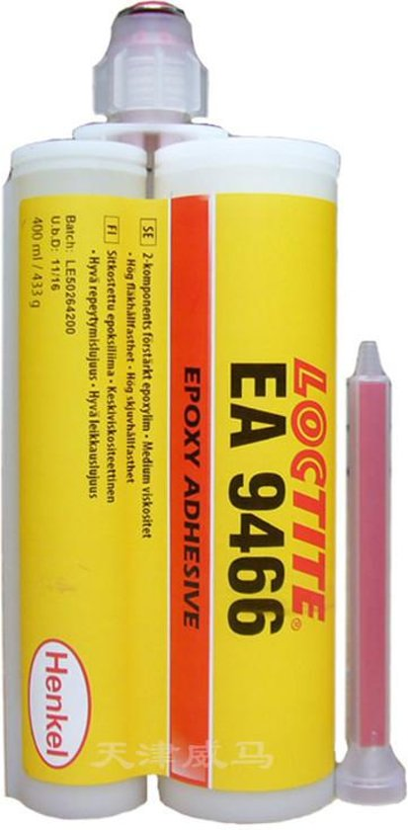
- Wat is de functie van de tussenlaag bij solderen ? Waar zorgt de tussenlaag voor ?
Zodat de 2 materialen goed bij elkaar blijven

- Wat is het verschil tussen (zacht)solderen en hardsolderen ? Leg beiden ook kort uit.
Het grootste verschil is het smeltpunt van toegevoegde soldeer

- Wat hebben de begrippen cohesie en adhesie met verlijmen te maken ? Leg beide kort uit.
Cohesie = samenhang
Adhesie = aanhechting, dat doet verlijmen

- Bekijk: https://schooltv.nl/video/het-klokhuis-lijm/#q=lijmen

- Leg uit hoe de romp van een vliegtuig wordt gemaakt.
Die wordt stuk voor stuk aan elkaar gelijmt, dit omdat lijm ligt is maar ook sterk en vooral als je dit in redelijk kleine stukken doet

- Kan je alle materialen verlijmen of niet?
Nee, je kan niet elk materiaal verlijmen

In de bekende map (Algemene Documenten , …… , Periode3 Mat1 en Fabtech1 ) staat document lijmen_solderen.pdf , die wellicht bij vragen 4, 5 en 6 handig is.

Inleveren:

